**ภาพกิจกรรม.(รับฟังความคิดเห็นการบริหารจัดการเก็บและขนขยะมูลฝอย)**

ประจำปีงบประมาณ 2568

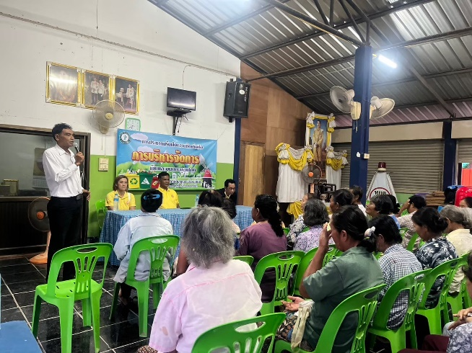 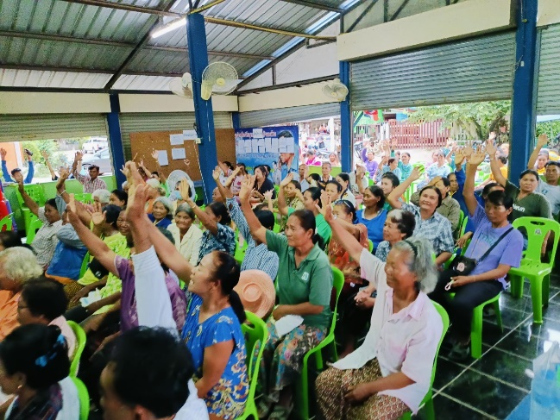

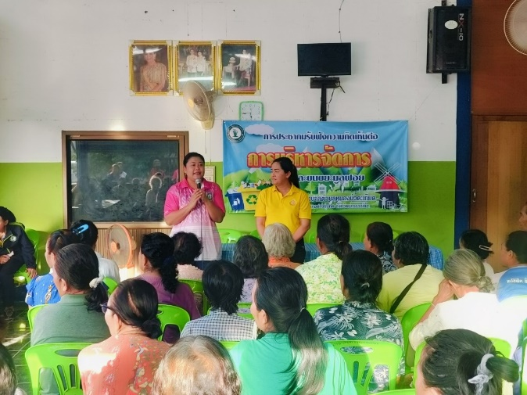 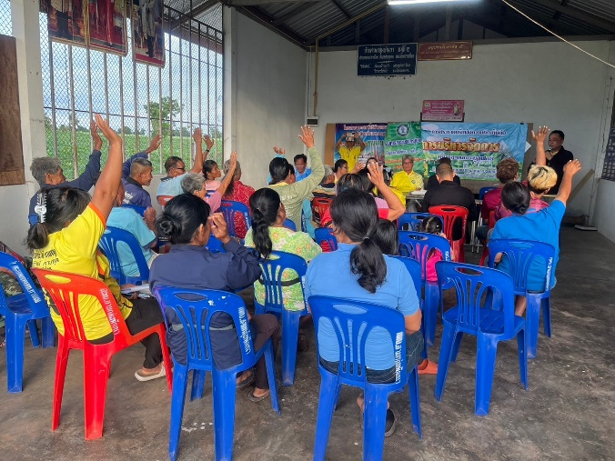

รายงานผลการ การประชาคมเรื่อง**การบริหารจัดการเก็บและขนขยะมูลฝอย** เป็นการดำเนินการในปีงบประมาณ พ.ศ. 2568

(สรุปข้อมูลของผู้มีส่วนร่วม) (เช่น สมาชิกสภา หรือกำนันผู้ใหญ่บ้าน หรือประชาชนในพื้นที่หมู่ที่ หน่วยงานรัฐที่ร่วมประชุม จำนวน....750......คน) ในวันที่ ..2....เดือน....กรกฎาคม...พ.ศ 2567 ถึง 24 กรกฎาคม พ.ศ.2567 ณ ศาลาประชาคม 15 หมู่บ้าน

เทศบาลตำบลหนองบัวตะเกียด ได้มีการจัดการประชุมประชาพิจารณ์ร่างข้อบัญญัติงบประมาณรายจ่าย เรื่องการดำเนิน**การบริหารจัดการเก็บและขนขยะมูลฝอย** พ.ศ.2568 เพื่อรับฟังความคิดเห็นของประชาชนในตำบลหนองบัวตะเกียด ที่มีต่อร่างข้อบัญญัติงบประมาณรายจ่าย เรื่อง การดำเนินโครงการรณรงค์ลดขยะ และนำกลับมาใช้ประโยชน์ พ.ศ.2568

ผลจากการมีส่วนร่วม โดยผู้ร่วมประชุมมีข้อเสนอ ข้อตกลง หรือมติที่ประชุม ดังนี้

ผู้เข้าร่วมแสดงความคิดเห็นทั้ง 15 หมู่บ้าน จำนวน 750 คน มีความเห็นให้มีการดำเนินโครงการรณรงค์ ลดขยะ และนำกลับมาใช้ประโยชน์ พ.ศ.2567ทั้ง 15 หมู่บ้าน

การนำผลจากการมีส่วนร่วมไปปรับปรุงพัฒนาการดำเนินงานของ.....เทศบาลตำบลหนองบัวตะเกียด.

๑.นำโครงการบรรจุไว้ในแผนพัฒนา พ.ศ.2565-พ.ศ.2567

๒.นำไปปรับปรุงการทำงาน นำไปปฏิบัติ จัดให้มี การดำเนินโครงการรณรงค์ลดขยะ และนำกลับมาใช้ประโยชน์ ต่อไป